Учреждение образования

«БЕЛОРУССКИЙ ГОСУДАРСТВЕННЫЙ УНИВЕРСИТЕТ

ИНФОРМАТИКИ И РАДИОЭЛЕКТРОНИКИ»

Кафедра интеллектуальных информационных технологий

**Отчет по лабораторной работе №1**

**по курсу «ЛОИС»**

**на тему «Грамматика языка логики высказываний»**

Вариант C

Выполнила студентка

группы 621701: Васильева А.Г.

Проверил: Ивашенко В.П.

**МИНСК**

2019

**Постановка задачи**

Проверить, является ли формула СКНФ.

**Грамматика языка логики высказываний.**

<константа>::=1|0

<символ>::=A|B|C|D|E|F|G|H|I|J|K|L|M|N|O|P|Q|R|S|T|U|V|W|X|Y|Z

<отрицание>::=!

<конъюнкция>::=&

<дизъюнкция>::=|

<импликация>::=->

<эквиваленция>::=~

<открывающая скобка>::=(

<закрывающая скобка>::=)

<бинарная связка>::=<конъюнкция>|<дизъюнкция>|<импликация>|<эквиваленция>

<атом>::=<символ>

<унарная сложная формула>::=<открывающая скобка><отрицание><формула><закрывающая скобка>

<бинарная сложная формула>::=<открывающая скобка><формула><бинарная связка><формула><закрывающая скобка>

<формула>::=<константа>|<атом>|<унарная сложная формула>|<бинарная сложная формула>

**Реализация**

Реализация поставленной задачи производилась с помощью языка Javascript. Пользователь может ввести формулу для проверки и предположить, является ли введённая им формула СКНФ или нет.

***Алгоритм:***

1. Проверка на правильность ввода:
   1. Проверка на непустой ввод. Если пользователь ничего не ввёл, выводится сообщение об ошибке, работа алгоритма завершается.
   2. Поиск неподдерживаемых символов и конструкций (конструкции вида [!][(].*[^)][)] (отрицание сложной формулы), импликация, эквиваленция, пустые скобки). Если таковые были найдены, выводится сообщение о неверном вводе, работа алгоритма завершается.
   3. Проверка на равенство числа открывающих и числа закрывающих скобок. Если они не равны, выводится сообщение о неверном вводе, работа алгоритма завершается.
   4. Проверка на наличие лишних скобок. Если такие были найдены, выводится сообщение о неверном вводе, работа алгоритма завершается.
2. Проверка на СКНФ:
   1. Разбиение исходной формулы на отдельные дизъюнкции.
   2. Проверка на равенство количества переменных в каждой из дизъюнкций. Если есть дизъюнкции, число переменных в которых не равно числу переменных в других дизъюнкциях, формула не является СКНФ, переход к пункту 3 алгоритма.
   3. Проверка на то, что внутри в каждой дизъюнкции нет повторяющихся переменных. Если такие были найдены, формула не является СКНФ, переход к пункту 3 алгоритма.
   4. Проверка на то, что в каждой дизъюнкции используемые переменные не отличаются от используемых переменных в других дизъюнкциях. Если это не так, формула не является СКНФ, переход к пункту 3 алгоритма.
   5. Проверка на отсутствие одинаковых дизъюнкций. Если такие были найдены, формула не является СКНФ, переход к пункту 3 алгоритма.
3. Сравниваем результат, который предположил пользователь, с полученным. Если они равны, то выводится сообщение «ВЕРНО». Если не равны, выводится сообщение «НЕВЕРНО».

**Работа реализованной программы:**

При вводе формулы, выборе ожидаемого результата и нажатии на кнопку «Проверить на СКНФ» будет произведена проверка на то, является ли введённая формула СКНФ и выведен результат о правильности предположения пользователя.   
  
***Тест 1:***  
 Исходные данные:

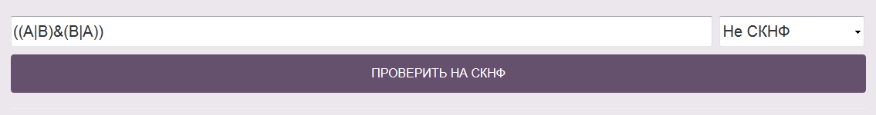

Результат:

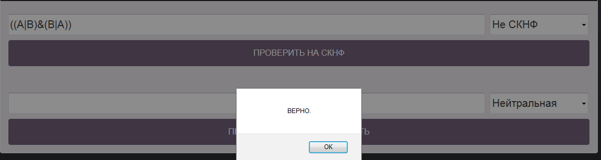

***Тест 2:***

Исходные данные:

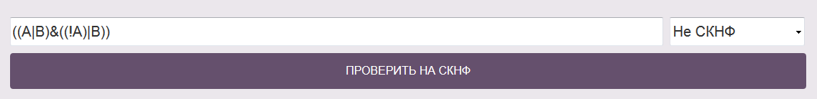

Результат:

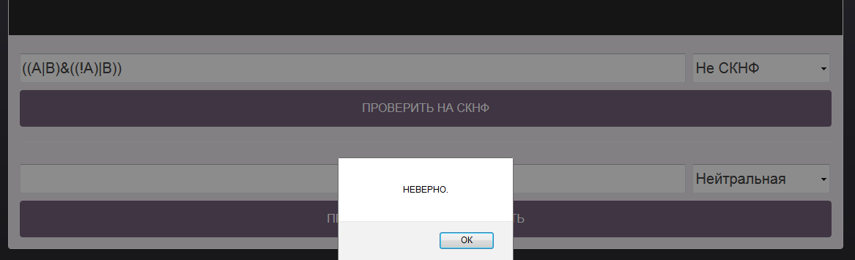

1. Функция sknf(), вызываемая при нажатии кнопки «Проверка на СКНФ».

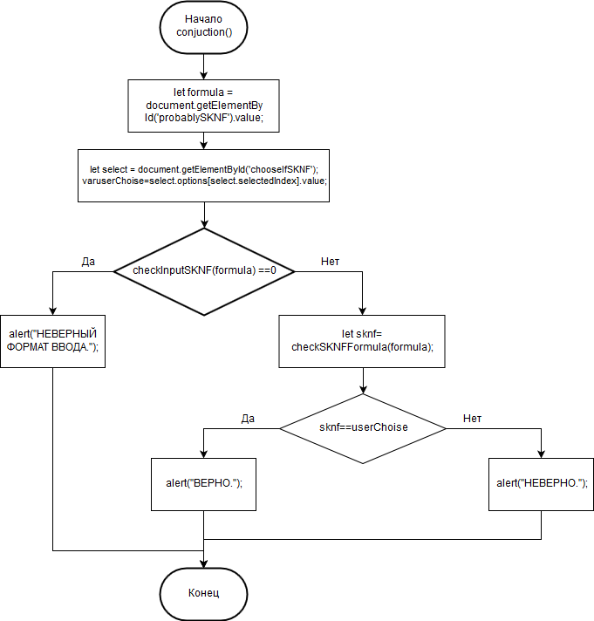

2. Функция сheckInputSKNF(), осуществляющая проверку на корректность введённых данных.

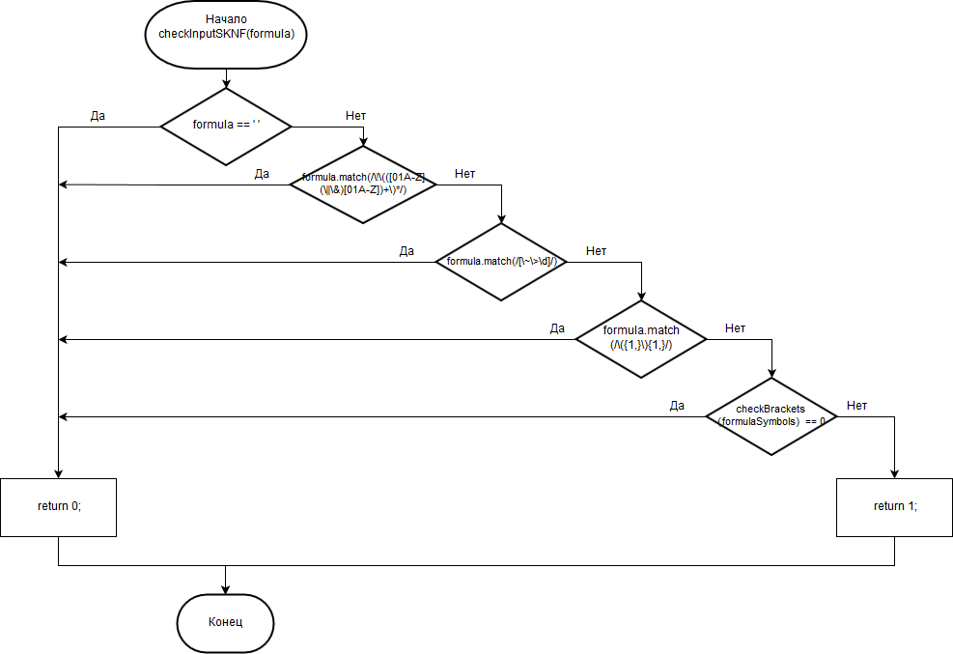

3. Функция checkBrackets(), осуществляющая проверку на равенство числа открывающих и числа закрывающих скобок.

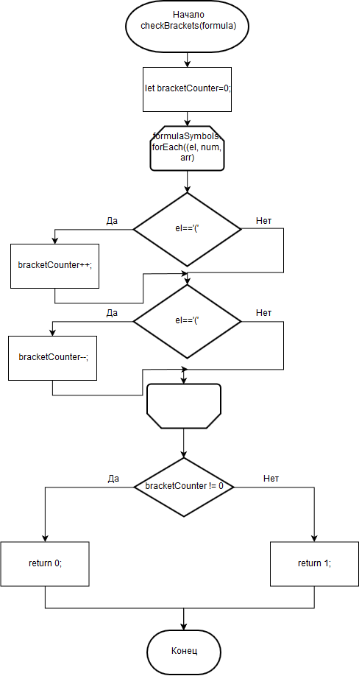

4. Функция checkSKNFFormula(), осуществляющая проверку на СКНФ.

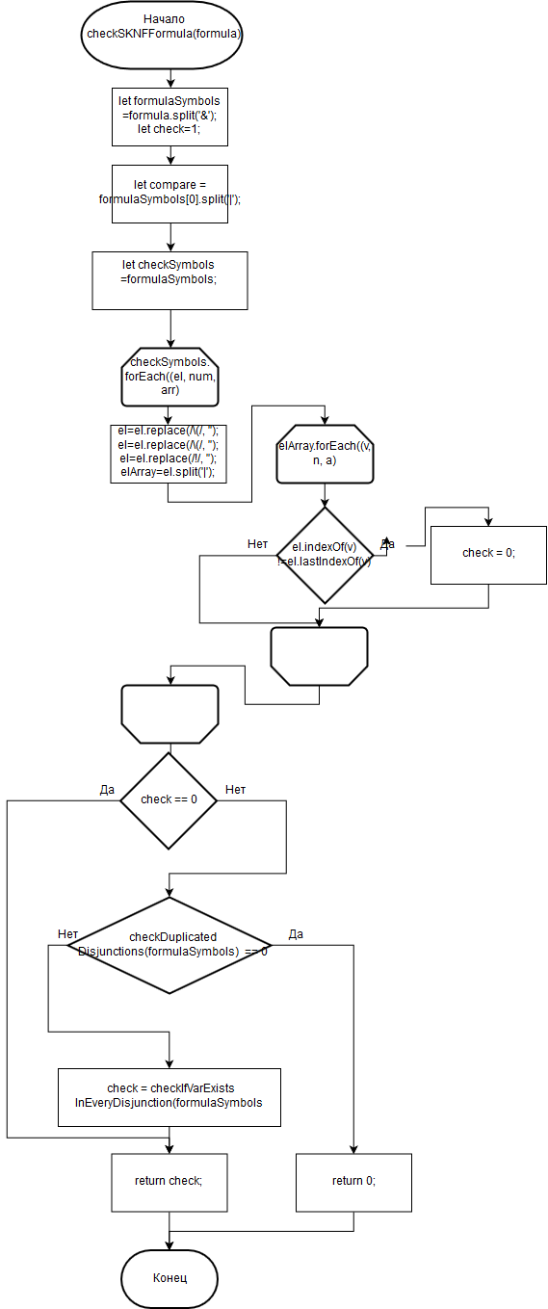

5. Функция checkDuplicatedDisjunctions(), осуществляющая проверку на наличие одинаковых дизъюнкций.

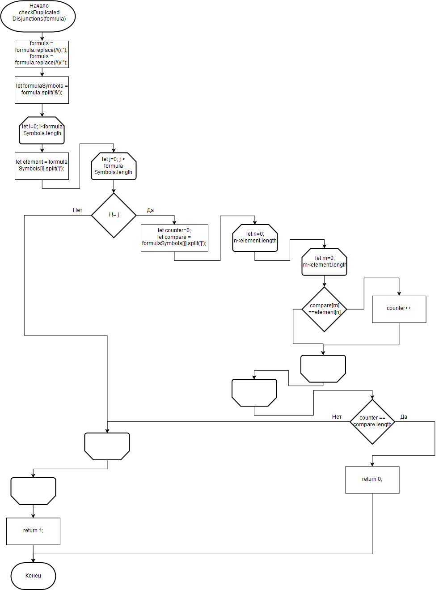

6. Функция checkIfVarExistsInEveryDisjunction(), осуществляющая проверку на то, что в каждой дизъюнкции используемые переменные не отличаются от используемых переменных в других дизъюнкциях.

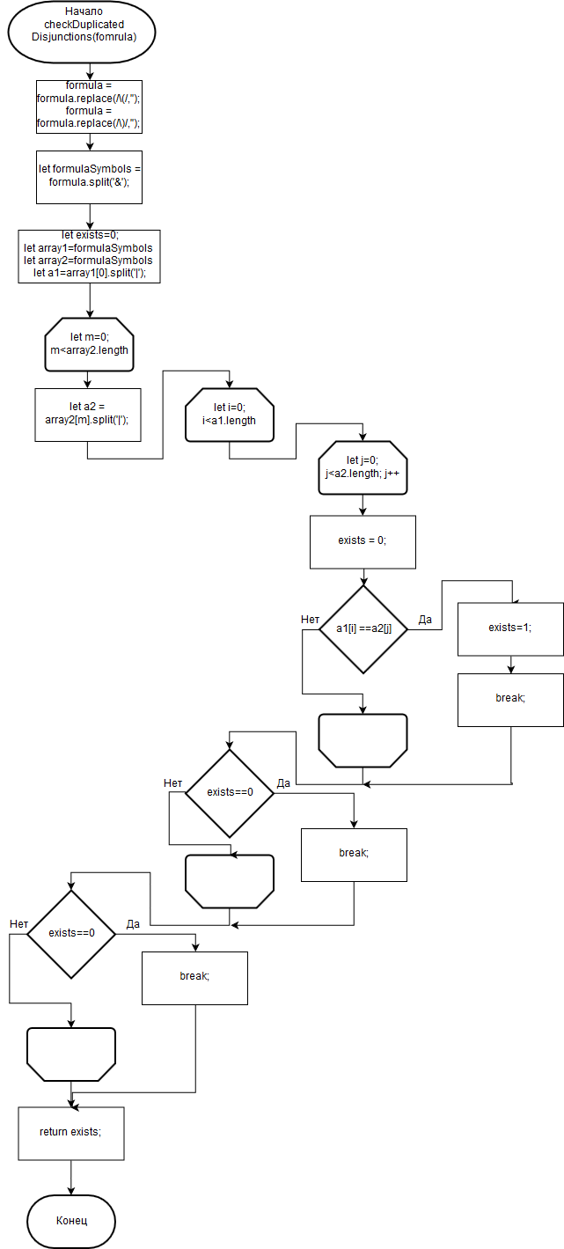

**Вывод**

В ходе выполнения лабораторной работы была разработана программа, позволяющая определить, является ли формула СКНФ.